**Родительское собрание в средней группе №13 «Кот в сапогах»**

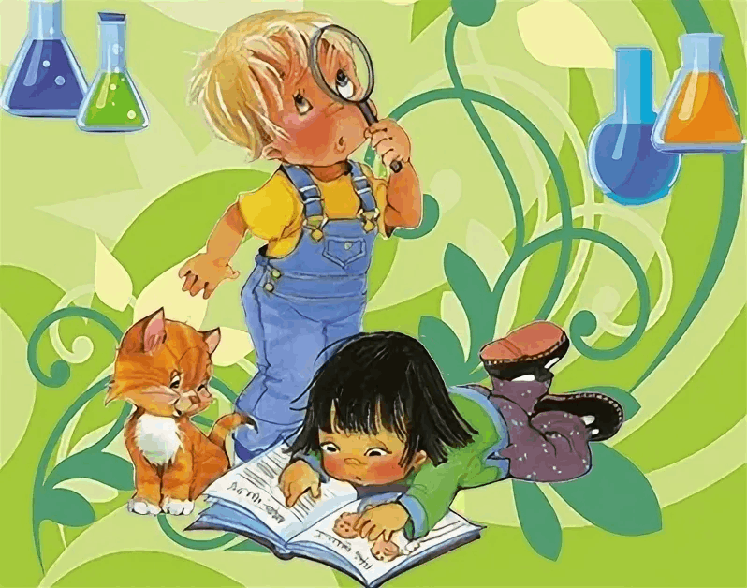

**Тема: «Маленькие почемучки – что делать?»**

Превращение ребенка в почемучку обычно приходится на самый исследовательский возраст – от 3 до 5 лет. У ребенка появляется «зверский аппетит» к познанию мира. Ему интересно абсолютно всё. Вопросы льются водопадом, застигая взрослых врасплох и ставя в тупик. Кроме терпения и доброжелательности, вам потребуются поистине энциклопедические знания - физики, химии, зоологии, биологии и множества других наук. Ибо избежать ответа на вопрос почемучки у вас все равно не получится. Если вы попытаетесь отмолчаться, малыш не устанет дергать вас за рукав и переспрашивать уже в тысячный раз: «А почему?» А если вы постараетесь просто отговориться от почемучки, он непременно почувствует фальшь и потребует дополнительных разъяснений.

Почемучки требовательны и уперты. Почемучки хотят все знать и именно сейчас. Они обижаются, если вы молчите и сердятся, если вы врете.  
Они беспардонно, забыв про все вложенное в них воспитание, отвлекают вас от важных дел, потому что они должны донести до вас: они заняты самым важным делом в мире.  
Почемучки исследуют мир, пытаясь проникнуть в его устройство и сущность.  
Мир предметов, мир слов, мир явлений и событий. В этом возрасте, они пропускают мир через себя.

Познавательная активность ребенка словно срывается с цепи и превращается в неуемный вихрь, вовлекающий всё и вся в свое стремительное вращение. Происходит резкий скачок в развитии всех познавательных процессов. Стремительно развивается мышление, поражая неожиданностью и неординарностью выводов. С геометрической прогрессией пополняется словарный запас, дети играючи пробуют, как будут звучать слова в той или иной грамматической форме. Они с легкостью иллюзиониста сочетают несочетаемое, фонтанируя интересными, творческими решениями. Фантазия в этом возрасте работает настолько бурно, что родители часто упрекают своих детей в придумывании того, чего на самом деле нет. Не надо, не стоит обижать почемучку, пофантазируйте лучше вместе с ним, и вы получите бесконечное удовольствие, снова вернувшись в мир детства, где мысль свободна и может принимать любые формы и создавать любые волшебные миры.

Обязательно оцените старания почемучки объяснить понимание мира. Ведь теперь из маленького скучного практика, манипулирующего предметами, он превратился в великого мыслящего ученого-теоретика! Он ждет от вас науки! Дискуссий! Сенсаций!  
Для него очень важно ваше участие в этом процессе. Но если вы не составите ему компанию, он особо не растеряется. Если вы оставите почемучку без разъяснений и без присмотра, он не будет долго грустить и пойдет искать ответы сам. В поисках правды об устройстве мира, маленький исследователь разберет будильник, радиоаппаратуру или пылесос до последнего винтика, замкнет электросеть, побывает всюду — от чердака и подвала до дальнего леса.

Чтобы понять почемучку и помочь ему в его нелегком труде, необходимо стать ребенком. Но так хитро, чтобы он почувствовал, что это он стал взрослым. Вам надо увидеть мир так, как видит этот мир ваш малыш. Включитесь в эту игру. Ведь без вашей поддержки он не будет чувствовать уверенность в правильности своих выводов. Стимулируйте ребенка, поощряйте его познавательную активность, и не забывайте его хвалить, показывать свое уважение. Для него сейчас как никогда важно, чтобы сказанное им воспринималось серьезно и уважительно.

Не поддержав ребенка в этом возрасте, мы можем стать виновниками множества упущенных возможностей. Неподдержанный интерес к миру может сникнуть, почемучка перегорит и его любознательность сведется к нулю. Позже, в школе на уроках он будет мучаться и зевать. Учителя будут разводить руками – «Ему ничего не интересно». А ведь ему было интересно, было, но никто его не поддержал, и фитилек этого интереса просто потух.

Замечательные слова о любознательности звучат в книге С.Л.Соловейчик «Педагогика для всех»: «Любознательность - крючья, выставляемые в мир. Чем больше крючьев, тем больше и улов, тем богаче человек. С любознательным ребенком интереснее, его все любят. Поэтому, пересиливая себя, будем хвалить ребенка за всякий интерес, за всякий вопрос, за всякую попытку исследовать мир, даже если это исследование дорого нам обходится».

Хвалите ребенка за каждое его открытие, за выводы, за само проявление интереса, восторгайтесь им, будите в нем чувство гордости. Удивляйтесь его уму и наблюдательности.  
Ваш исследователь ходит в сад, первый вопрос, который вы должны задавать ему вечером при встрече: не «Что ты сегодня кушал?» а «**Что интересного ты узнал сегодня?** Что видел?» Новые открытия – вот самое главное лакомство для вашего ребенка.

Чтобы познавательная сфера вашего малыша развивалась эффективнее, помогите ему, включитесь в его деятельность, сорганизуйте неуправляемый поток его вопросов. Обязательно приобретайте детские иллюстрированные энциклопедии. Совместное чтение не только расширит кругозор малыша, но и эмоционально сплотит вас. Используйте всевозможные игры и упражнения, вовлекайте всех членов семьи и друзей почемучки. Можно порекомендовать упражнения, которые вы узнали или придумали, воспитателям детского сада. Можно, напротив, поинтересоваться у воспитателей и психологов в саду, какие они посоветовали бы игры, помогающие поддерживать любознательность и направлено развивать познавательную сферу.

**Упражнения:**  
**1. «Цепочка вопросов»**

Вы начинаете задавать ребенку бесконечную цепочку вопросов, начав, например, с вопроса: «Почему растут растения? (их поливает дождь, и они растут). Затем вы спрашиваете: «Почему идет дождь?». Эту цепочку можно продолжать и продолжать, пока ребенок будет в состоянии на них отвечать.Время от времени вы также можете блеснуть своими познаниями, особенно если ваш ребенок затрудняется с ответом на тот или иной вопрос. Это значительно повысит ваш авторитет в его глазах и тягу к знаниям. Ну, а если некоторые из вопросов и вас поставят в тупик, не бойтесь признаться в этом ребенку, ведь главное не сами знания, а желание и умение их получать!  
**2. «Какое что бывает»**

Взрослый спрашивает, что бывает высоким, а ребенок отвечает: дерево, столб, человек. Здесь же можно провести сравнение: что выше - дерево или человек? Дети учатся сравнивать, обобщать и начинают понимать значение абстрактного, отвлеченного слова «высота».  
На вопрос о том, что бывает широким, ребенок отвечает: река, дорога, улица, лента. Затем можно спросить, побуждая ребенка к сравнению: «А что шире ручеек или река?»  
Такую игру можно проводить с самыми различными словами: играя, малыши будут учиться классифицировать предметы по цвету, по форме («Что бывает красным, зеленым, круглым?»).Когда ребенок рассматривает предмет и его спрашивают, какой он, то здесь ставится задача назвать побольше признаков предмета. Когда же берется один признак, дети припоминают самые разнообразные предметы, обладающие этим признаком. В таких упражнениях, когда ребенок ищет слово (а взрослый помогает ему при затруднениях - ведь он может еще не знать слово), уточняется смысл слов, они выступают перед ребенком в самых разнообразных сочетаниях.  
**3. «Вопрошайка»**

В качестве материала можно использовать любую сюжетную картинку. Ребенку предлагается задавать вопросы взрослым обо всем, о чем он хочет узнать. Если взрослый не может ответить, то ребенок выиграл.  
После того, как ребенок спросил все, что мог, полезно попросить его составить небольшой рассказ по этой картинке.

**4. «Что нового?»**

Ребенку предлагается придумать новые способы использования обычных предметов – полиэтиленовых крышек, использованных стержней от шариковых ручек, гвоздей, пенопласта, мороженого и т.д.

**5. «Перевоплощения»**

Ребенку предлагается превратиться в какую-нибудь вещь и от лица этой вещи рассказать, как ей живется, что ее окружает, о ее заботах, о прошлом и будущем.  
**Игры1. «Кто летает»**

Выбирается ведущий. Он спрашивает: «Ворона летает?», «Самолет летает?», «Дом летает?». Вопросы надо задавать очень быстро, и реакция должна быть мгновенной - да/нет или машем руками/не машем. Если игра на площадке, где есть лесенка, при ответе " да " можно подниматься на одну ступеньку вверх. Можно просто шагать вперед. Игра прекращается, когда играющие дойдут до определенного места (об этом договариваются заранее)

**2. «Продолжи фразу»**

Для этой игры хорошо использовать какой-нибудь небольшой предмет (например, небольшой мячик, варежку, ключи и т.п.), чтобы передавать друг другу в зависимости от того, чья сейчас очередь.Суть: вы начинаете предложение, ребенок ее заканчивает.

Скажем, так:Зимой идет снег, а летом… и кидаете ему мяч (передаете варежку и т.п.). Ребенок отвечает и возвращает вам мячик.  
Яблоки растут на дереве, а морковка…  
Слон большой, а таракан...  
Во Франции говорят по-французски, а в Англии…..  
**3. «Продолжи слово»**

Похожая игра. Вы говорите первый слог, концовку придумывает ребенок. Можно несколько раз давать одно начало, но договориться, чтобы конец всегда был разным. Поменяйтесь с ребенком, пускай теперь он придумывает начало, а вы - конец. Хорошая возможность пополнить словарный запас.

**4. «Профессии»**

Вы задаете ребенку вопрос: «Что делает….?» и называете представителя любой профессии, а ребенок отвечает. Поначалу лучше брать профессии, из которых следует ответ - воспитатель воспитывает, пекарь печет, уборщик убирает. Перемежайте хорошо знакомые профессии с незнакомыми, заодно расскажите о неизвестных ребенку профессиях. Интересно получается, если спросить подряд «Что делает врач?», «Что делает ветеринар?» (разобрать разницу), а затем так же «учитель» и «ученый».  
**5. «Кто больше знает…»**

Просто посоревнуйтесь с ребенком: кто больше знает, например, круглого? Скажите: «Я знаю круглое колесо, а ты? Если ребенок ничего не вспомнит, добавьте к колесу шар. Когда же малыш поймет, что от него требуется, по очереди произносите «круглые» слова: мяч, голова, яблоко и т.д. И пусть последнее слово будет за ним. Это будет способствовать повышению его самооценки, даст ребенку ощущение значительности.  
Итак, кто больше знает…Холодного? Теплого? Зеленого? Поющего?  
Да, несомненно, почемучкины вопросы порой утомительны. Но только задумайтесь, как относится к вам этот маленький ученый - ведь обращаясь именно к вам, ребенок тем самым показывает вам, насколько авторитетным, значимым и знающим человеком вы для него являетесь. Таким образом, помимо познания мира, своими бесконечными «почему?» он демонстрирует вам свое доверие и любовь.

**Тема:Книга в жизни ребёнка – дошкольника**

Книга в жизни ребенка - это важная и незаменимая часть развития: пополнение словарного запаса, укрепление памяти и развитие фантазии. Как следствие: в процессе чтения - одни только плюсы!

Значение книг для ребенка очень велико. Книги служат для того, чтоб расширять представление ребенка о мире, знакомить его с вещами, природой, всем, что его окружает.  
Именно родители читают ребенку его первые книги, оказывают влияние на формирование его предпочтений и читательских вкусов.  
Читать нужно вместе с ребенком: берите книгу, садитесь рядом и читайте. Когда систематически книги читаются вслух, то со временем ребенок начинает понимать структуру произведения: где начало и конец произведения, как развивается сюжет. У ребенка развивается логическое мышление. Благодаря чтению ребенок учится правильно составлять предложения, его словарный запас расширяется, развивается воображение. Кроме того, у ребенка формируется умение слушать, а это очень важное качество.  
Опыт показывает, что те дети, которым читали книги в детстве, рассказывали сказки, став взрослыми, много читают. Чтение помогает ребенку лучше узнать родной язык, развивает фантазию.

Считается, что читать не любят именно те дети, в семьях которых не было традиции чтения вслух. Плохо так же, когда ребенка заставляют читать в раннем детстве, ожидают от него больших успехов, это может отбить охоту у ребенка к чтению. Не отказывайте ребенку, когда он просит послушать, как он сам читает.

Книга-это воспитатель человеческих душ. Малыш растет, а это значит, что каждый день его ждет все больше новых впечатлений, он активно познает мир и совершает множество открытий. Получает все больше разнообразной информации необходимой ему для дальнейшего правильного физического, психического и умственного развития. Новые знания дети получают от окружающих их людей, в первую очередь от родителей, а также из книг.

Не секрет, что современные дети мало читают, предпочитая книгу просмотру телепрограмм и видеофильмов, компьютерным фильмам. Эта печальная реальность должна заставить нас родителей задуматься и попытаться, как то исправить положение вещей.  
С самого маленького возраста малышам нужно читать как можно больше книг. Очень важно, чтобы он полюбил это занятие. Книга может заинтересовать, как мальчишек, так и девчонок, главное найти такой вариант, который понравится ребенку.  
Учеными установлено, что ребенок, которому систематически читают, накапливает богатый словарный запас.Читая вместе с мамой, ребенок активно развивает воображение и память.Именно чтение выполняет не только познавательную, эстетическую, но и воспитательную функцию. Поэтому, родителям необходимо читать детям книжки с раннего детства.

**Советы для родителей:  
• Чаще говорите о ценности книги;  
• Воспитывайте бережное отношение к книге, демонстрируя книжные реликвии своей семьи;  
• Вы главный пример для ребенка, и если хотите, чтобы ваш ребенок читал, значит, стоит тоже некоторое время проводить с книгой;  
• Посещайте вместе библиотеку, книжные магазины;  
• Покупайте книги яркие по оформлению и интересные по содержанию;  
• Радуйтесь успехам ребенка, а на ошибки не заостряйте внимание;  
• Обсуждайте прочитанную книгу среди членов семьи;  
• Рассказывайте ребенку об авторе прочитанной книги;  
• Чаще устраивайте семейные чтения.**

